Информация для родителей старшей группы по лексической теме:
«Дикие животные готовятся к зиме»

Поговорите с ребёнком о том, какие дикие животные живут в наших лесах. Вспомните их названия, внешние признаки, повадки, детёнышей, чем питаются, как добывают пищу, как называется их жилище.

- Попросите ребенка разделить названия диких животных на слоги
(еж, ли-са, мед-ведь, бар-сук, ка-бан, за-яц, бел-ка ).

- «Скажи наоборот»
У зайца хвост короткий, а уши - …
Ёж маленький, а медведь - …
Белка живёт в дупле, а лисица - …
Заяц пушистый, а ёж - …
Заяц летом серый, а зимой - …
Лось большой, а заяц - …
У лисы хвост длинный, а у медведя - …
Белка слабая, а волк - …
Медведь осенью засыпает, а весной - …

- «Отвечай-ка!»
Как к зиме готовится медведь? (находит себе берлогу и ложится спать до весны); Как к зиме готовится белка? (делает запасы – орехи, желуди, грибы);
Как к зиме готовится заяц? (меняет цвет шубки) ;
Как к зиме готовится ёжик? (утепляет норку и впадает в спячку) ;
Как к зиме готовится волк?(шерсть становится очень густой и теплой ).

- О чём «думают» животные зимой?
Медведь в берлоге думает о …(мёде) ;
Ёж в норе думает о …(яблочке) ;
Белка в дупле думает о…(грибе) ;
Лиса в норе думает о…(курочке);
Волк в логове думает о…(козлёнке) ;
Заяц под кустом думает о…(морковке) .

5.«Кому что дадим?»
Мясо дадим волку…
Малину и мед дадим …
Морковку, капусту дадим …
Яблоко, мышку дадим…
Орехи и грибы дадим …
Траву, сено дадим …

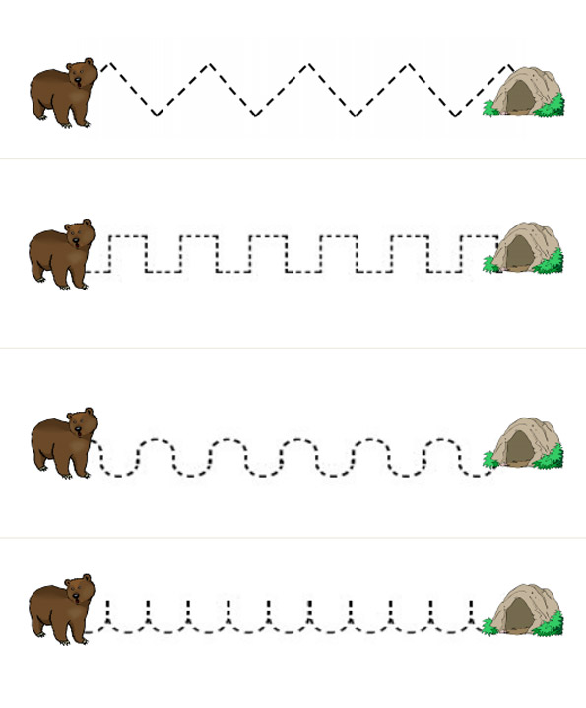
- Помоги мишке попасть в берлогу - обведи пунктирные линии карандашом
Иванова Екатерина Валерьевна
учитель-логопед МБДОУ ДС №38

